3-2 微信个人号运营
知识目标：
掌握微信营销中个人微信号装饰注意事项
能力目标：
掌握个人微信装饰方法
情境导入
我们通过微信与人互动，最早接触的就是昵称和头像
请讨论：
你见过哪些印象深刻的昵称？
你认为好的昵称有哪些特征？
从营销角度来说，好昵称能够起到什么样的作用？
技能学习
微信个人号好比是自己的一张微名片，别人通过观察你的微信昵称、头像、签名以及图片判断你可能是一个怎样的人，进而提升他愿意和你接触的可能栓，所以做好个人微信号装修是很有必要的。
个人微信号装修包括昵称、头像、微信号、个性签名、地区、朋友圈图片等细节。
一、互联网中的个人商标——昵称
我们通过微信与人互动，最旱接触的就是昵称和头像，从营销角度来说，好呢称能够尽可能减少沟通成本。
一般来说，起好昵称有以下几个技巧。
1.品牌一致，重复刺激
如果你已经有了一定的社会影响力，建议最好在任何网络社区都沿用已经被大众熟知的昵称，因为这个时候你经营多年的昵称如同一个商标。
除了微信个人号，可能还有微信公众号、微博、QQ、豆瓣、知乎等网络媒体，如果要打造网络个人品牌，最好在不同网络媒体积社区上都使用完全一样的呢称。
2.字数要短，搜索便捷
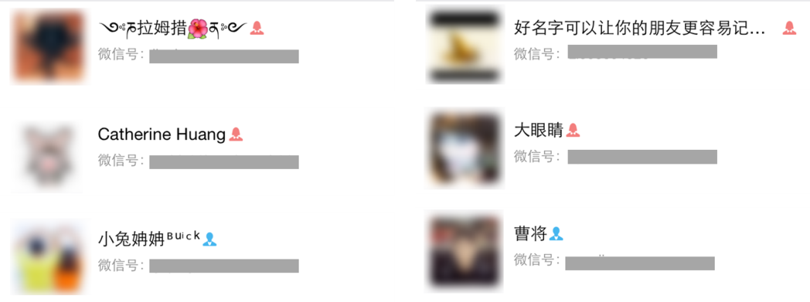
如上图所示，显然，“大眼睛 ”“曹” 这样的呢称更容易被记住。
没有个人品牌积淀，如何为自己起昵称呢？我们建议你到微信昵称要简单、亲切、好记。想让用户可以更快地记住你的微信呢称，在起名的时候就需要符合用户的记忆习惯，就像被人熟知的英文字母表、有规律可循的等差等比数列 平仄韵律的古诗词等，用户越熟悉的东西就越容易被记住，而用词奇怪、字数过多的微信呢称是很难被人记住的。
3. 拼写简单，便于输入
假设肓一天你需要在微信通信录中搜索下图 所示的微信好友，然后咨询一些问题，现在请拿出你的手机，自测一下你能用手机拼写出以下微信名称吗？能拼写出几个？
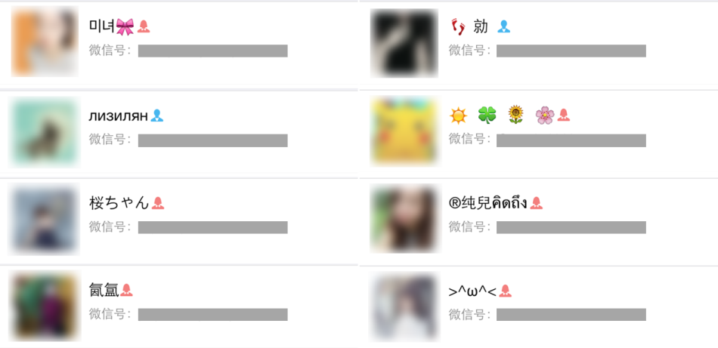
好昵称应该要方便用户快速输入和搜索，除非特殊情况，否则不要出现难写、难拼、难认的文字。如果你希望昵称被更多人记住，那么繁体表情、符号、奇异的外国文字最好不要出现在昵称里。
- 社交网络中的第一印象——头像
头像代表品味、印象、信任度，也是用户对你的第一印象。
请讨论：
你见过哪些印象深刻的头像？
你认为好的头像有哪些特征？
从营销角度来说，好头像能够起到什么样的作用？
1.辨识度高，清晰自然
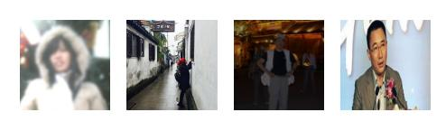
如果想让微信头像更好地展示自己，那么你需要做到
（1）必须要是清晰的，不睛晰的头像就蒙了一层薄纱，无形中增添了一层隔阂。

- 图片背景尽量干净，背景元素不能过多，否则会导致头象主体失焦。
- 好的头像一定识别度高，背景色和头像要有明显的色彩对比。
（4）主体和背景的比例要合适，人物不能太小。
（5）图片要适当裁剪，不要压缩、变形，否则看着会非常不舒服。
2.真实可靠，安全信任
现实生活中不少人喜欢在网络上搜索美女、帅哥的图片作为头像，其实这个做法本身倒没什么，但是如果个人微信号是用于运营的话，则建议使用真人头像，因为真实头像片能够给人带来安全感。
头像照片可以适当作美颜处理，但是把握尺度分寸，不要太过。真实、美好、能表达你自身气质的头像才会给用户带来好印象，让他们信任你，更愿意和你交谈。
3.贴近职业，风格匹配
如果微信号只是加了自己的亲朋好友，选用一些搞笑、好玩的头像无伤大雅，但是如果要去对接客户或合作伙伴，选择网络搞笑图片做头像难免会绘自己的形象和专业，减分。
所以一般情况下，头像风格的选择要尽可能贴近自己的职业。
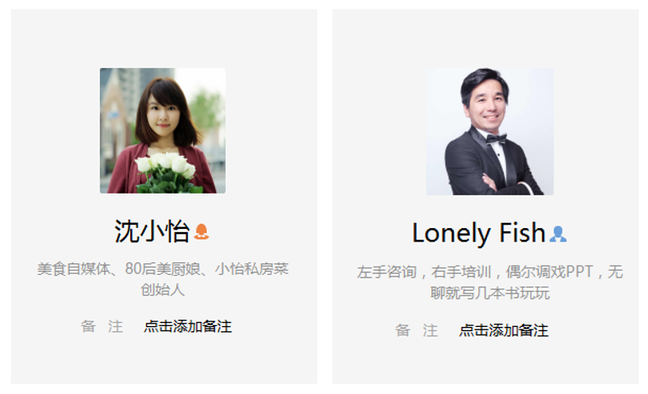
- 我为自己代言——个性签名
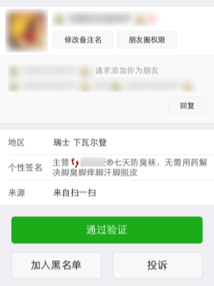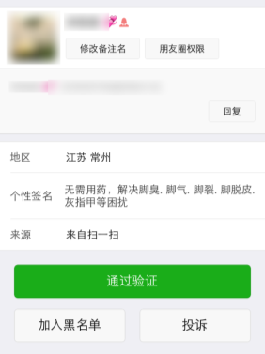
看到上图，大多数人恐怕都会躲得远远的，因为在个性签名处已经看出这个人加你的动机不纯。
个性签名在新添加好友的时候被看到的机会多，直接影响着新增好友的通过率。
个性签名最多可以设置30 个字，风格可以严肃也可以幽默，关键的是展示自己的个性与特点。从上面的反例我们可以得出以下两条关于个性签名的经验。
(1) 忌空。不要空着，空着会很像一个没有诚意的僵尸号。
(2) 忌硬。避免僵硬的广告，全是广告的个性签名会让人有警惕心，好友通过剐低。
在很多人的介绍里，所在国家和城市都写的是冰岛、法国巴黎、马尔代夫……除非是特殊需求或与产品相关，不然把自己说得那么远，会让客户不踏实，没有实实在在就在身边的感觉。
四、每个人都有自己的秀场——朋友圈
与别人加为微信好友后，你的第一件事是做什么？
朋友圈中发布的状态就是关于一个人的各种信息碎片，
这些碎片会随着一张张图片、一段段文字、一条条转发散布在朋友圈里，把这些碎片拼合起来，哪怕没有见到本人，也能差不多看出个七七八八。
请讨论：
朋友圈的行为有发布、转发、评论、点赞等，这些行为背后可以看出什么秘密呢？

技能提升
打开你身边同学的微信号，评估他的装修是否合格，并提出改进建议
评估项 | 改进建议
昵称
头像
微信号
个性签名
地区
朋友圈

